KONGA MARC YVAN
Attaque Man-in-the-Middle par ARP Spoofing

- Configuration IP et connectivité

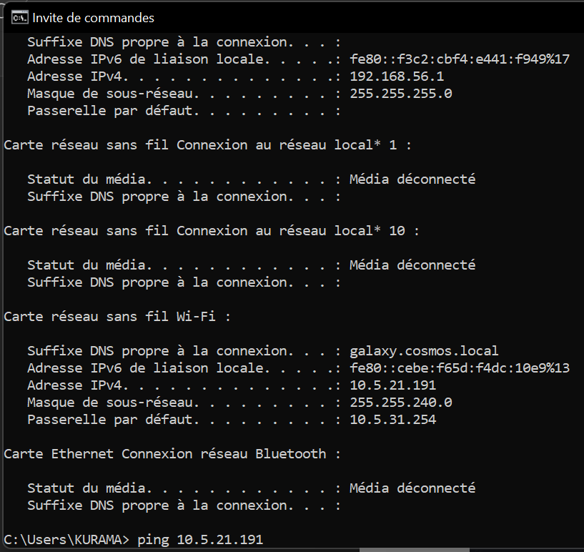

Verification avec un ping :

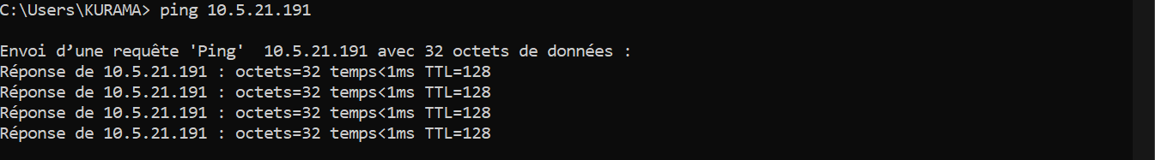

Table ARP initiale

Machine victime Windows:

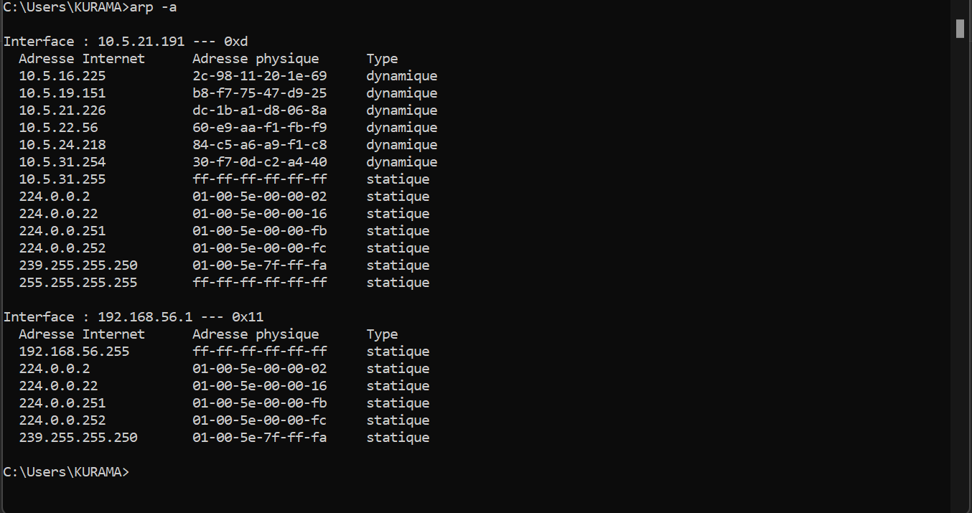

Machine attaquante Kali:

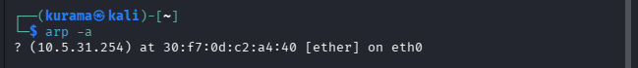
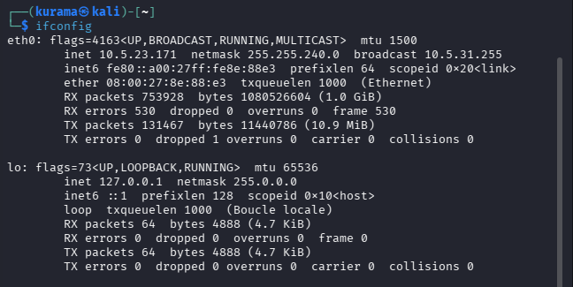

Lancement de Wireshark :

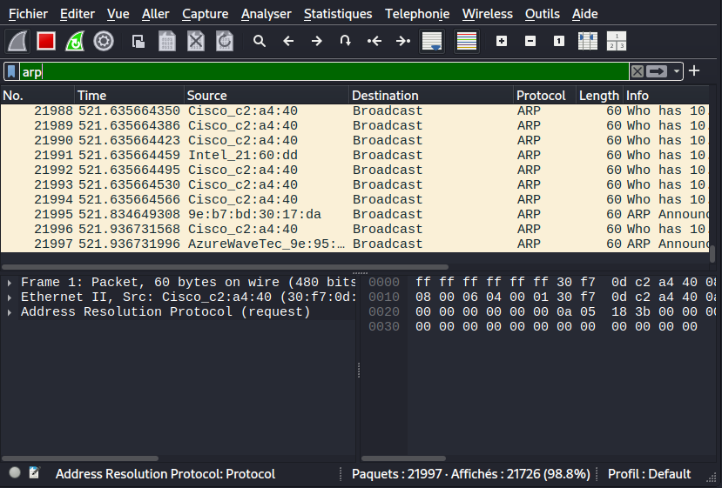

Mise en place de l’attaque ARP Spoofing

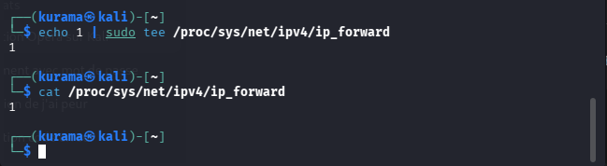

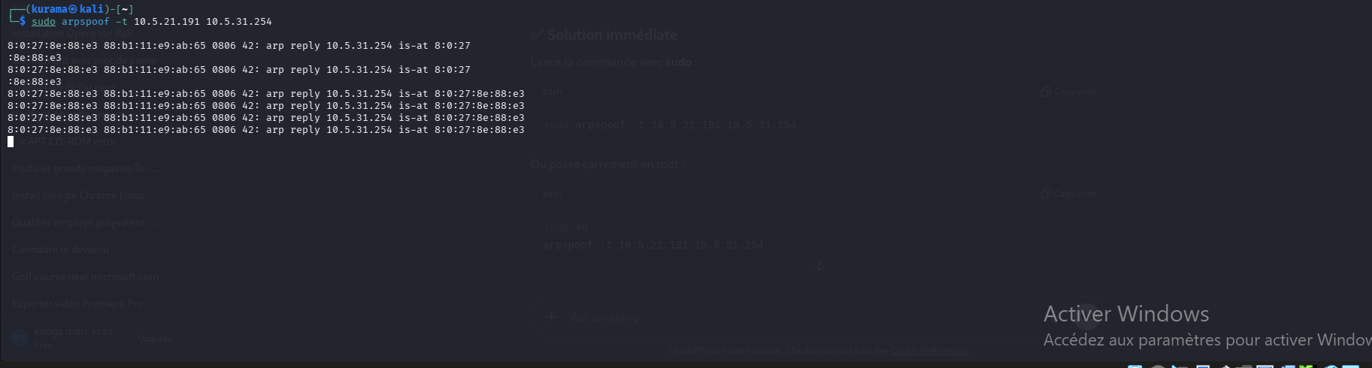
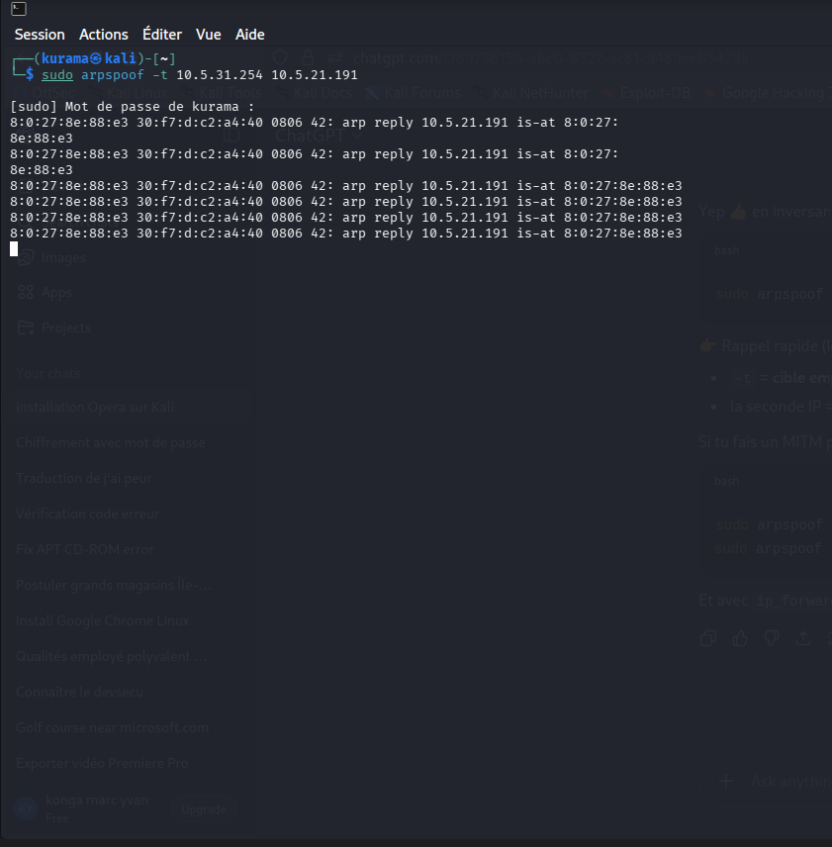

Vérification du détournement de trafic

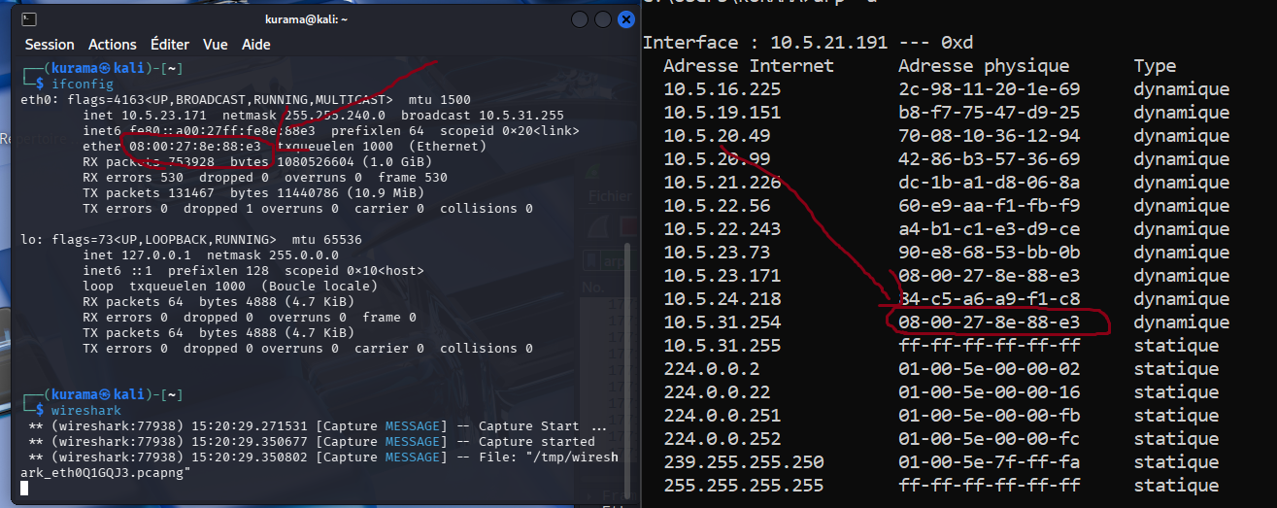

Observation des paquets ARP émis :

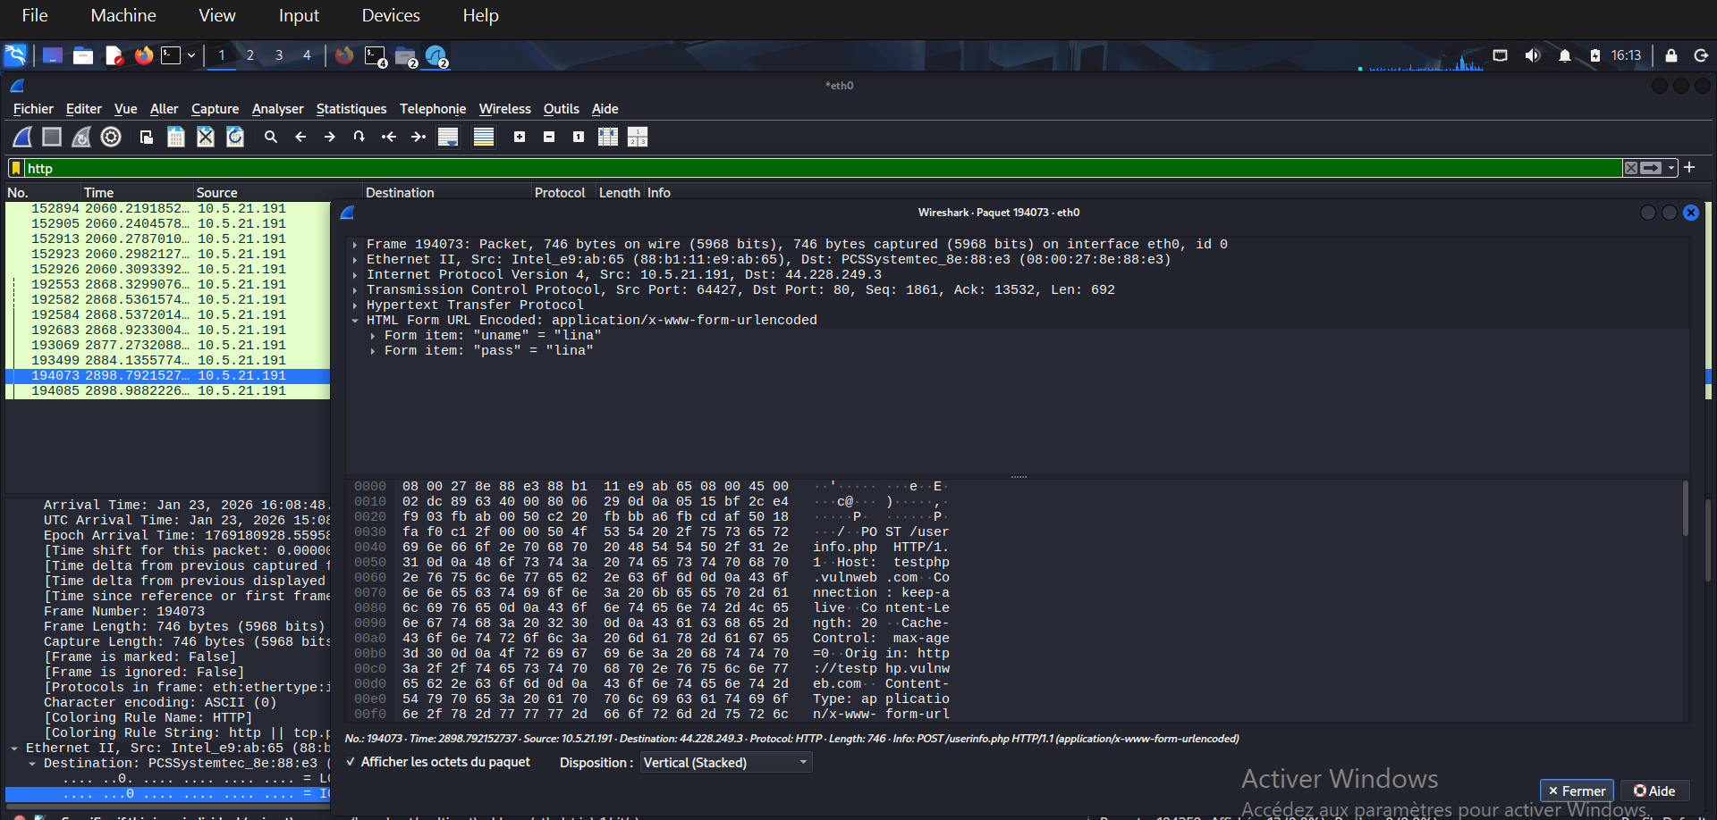

Le spoofing a été arrété avec les commande ctrl + C

Reproduire l’attaque avec bettercap